CHUYÊN ĐỀ: DÃY PHÂN SỐ THEO QUY LUẬT
Họ tên học sinh: ………………………………………………… Lớp: 6B1/6B2 …... Ngày: …. / … / 2019
* Dạng 1: Dãy phân số có tử số không đổi, mẫu số là tích các số tự nhiên cách đều
Phương pháp: Để tính toán các dãy phân số dạng này, ta sử dụng công thức sau (có thể dễ dàng chứng minh bằng phép quy đồng mẫu số): 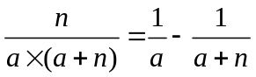
* Ví dụ minh họa: Tính giá trị của các biểu thức:
a) A = 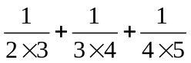 b) B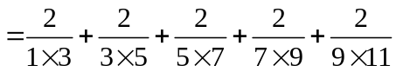
Bài 1.1. Tính các biểu thức sau:
a) A = 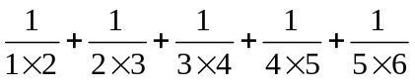 b) B = 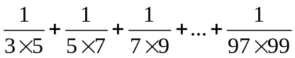
c) C = 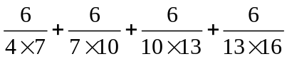 d) 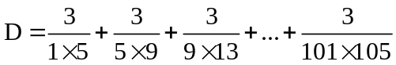
Bài 1.2. Tính giá trị biểu thức:
a) A = 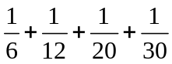 b) B = 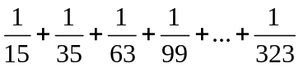
c*) 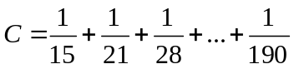 d*) 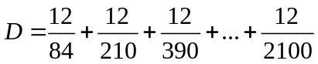
Bài 1.3. (Hoàng Hoa Thám 2014-2015-Đề số 1) Tính: 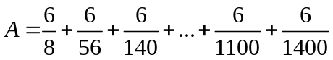
Bài 1.4*. Cho 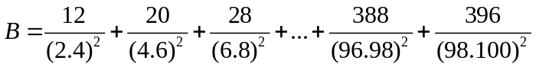. Hãy so sánh B với 
Bài 1.5. (Ba Đình 2017-2018) Tìm x biết: 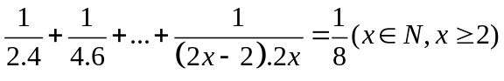
Bài 1.6. (Giảng Võ 2010-2012) Cho 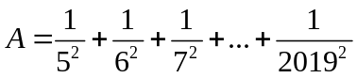. Chứng tỏ rằng: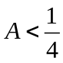
* Bài tập về nhà
Bài 1.7. Tính các biểu thức sau:
a) 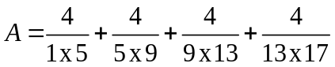 b) 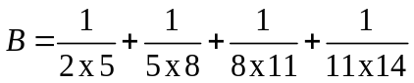
c) 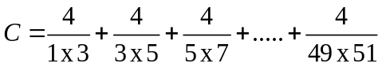

Bài 1.8. Tính giá trị biểu thức:
a) A = 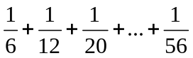 b) B = 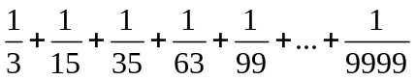
Bài 1.9. (Phan Chu Trinh 2012-2013) Tìm x biết: 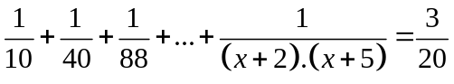
Bài 1.10. Chứng minh rằng: 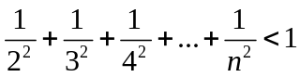; 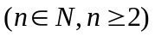
* Dạng 2: Dãy phân số giảm dần một số lần
Phương pháp: Trong dạng bài này, các phân số xuất hiện trong đề bài có tính chất: Phân số đằng sau kém phân số ngay trước nó một số lần không đổi (2 lần, 3 lần, ….). Biết được các phân số hơn kém nhau bao nhiêu lần, ta thường nhân cả biểu thức với chính số lần ấy, rồi trừ đi biểu thức ban đầu.
Ví dụ minh họa: Tính giá trị của các biểu thức:
a) A = 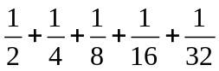 b) B = 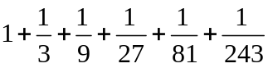
Bài 2.1. Tính giá trị các biểu thức sau:
a) A = b) B =
c) C = 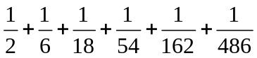 d) D = 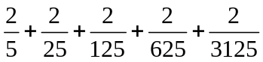
Bài 2.2. Tính nhanh tổng sau: 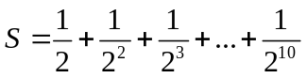
Bài 2.3. Tìm x, biết: 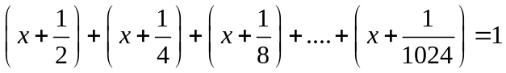
Bài 2.4. Chứng tỏ rằng:
a) M = 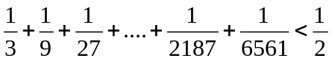
b) N = 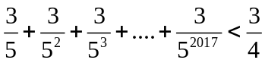
* Bài tập về nhà
Bài 2.5. Tính giá trị các biểu thức sau:
a) A = 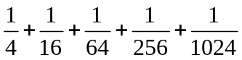 b) B = 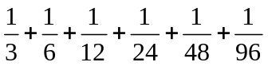
Bài 2.6. Tìm x, biết: 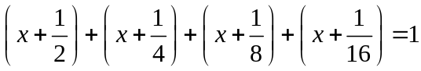
Bài 2.7. Chứng tỏ rằng:
a) A = 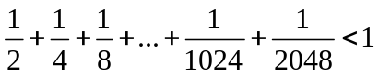 b) B = 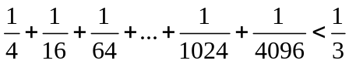
* Dạng 3: Một số dạng toán khác
Bài 3.1. Tính nhanh: 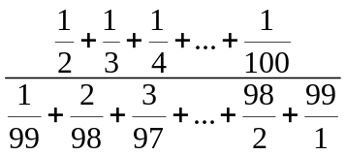
Bài 3.2. Chứng minh rằng: 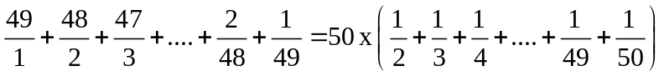
Bài 3.3. Cho 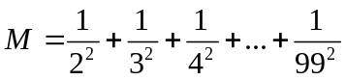. Chứng tỏ rằng: M không thể có giá trị là số tự nhiên.
Bài 3.4. Cho: 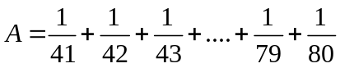; 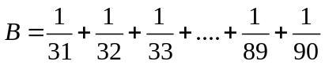. Chứng tỏ rằng:
a) 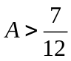 b) 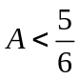 c) 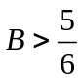 d) 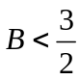
Bài 3.5. (Giảng Võ 2010-2011) Chứng minh: 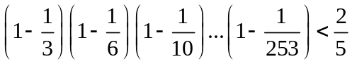
Bài 3.6. So sánh A và B, biết:
a) 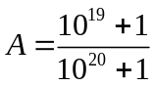 và 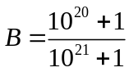 b*) 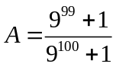 và 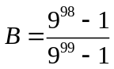
Bài 3.7. a) Chứng minh rằng: 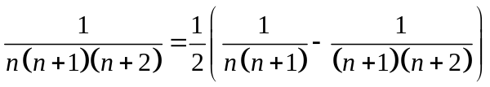
b) Cho 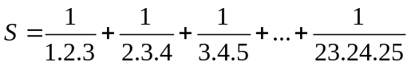. Hãy so sánh S và
Bài 3.8. (Quận Thanh Trì 2018-2019) Tính tỉ số 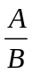 biết:
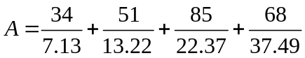 ; 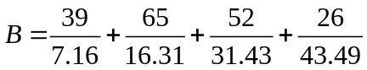
---- Hết -----

